ANEXO I: FORMULARIO DE SOLICITUD
Nombre y apellidos de la persona de contacto:
Correo electrónico:
Número de teléfono:
Título de la propuesta para la infografía (máximo de 5 palabras).
Área de investigación del CITIC (principal) donde se enmarca la propuesta:
- Inteligencia Artificial
- Ciencia e Ingeniería de Datos
- Computación de Altas Prestaciones
- Servicios y Redes Inteligentes
- Ciberseguridad
Justificación de interdisciplinaridad o multidisciplinariedad (máximo 5 líneas):

Justificación de la inclusión de perspectiva de género (máximo 5 líneas):

PANEL DIRIGIDO A PÚBLICO ADULTO
Propuesta inicial para el diseño del panel considerando el modelo del ANEXO II:
- Descripción general

- Investigación en el CITIC (máximo 5 personas).

- Hitos históricos.

- Personaje relevante.

- Otros elementos que considere necesario incluir.

PARTICIPACIÓN EN FERIAS DIRIGIDAS A NIÑOS/AS
Para cada actividad, indique:
- Descripción de actividades a realizar en las ferias.
- ¿Dispone ya del material?
- Si no dispone del material, ¿cuál sería el coste aproximado?
- Necesidades generales (conexión a internet, regletas, etc.)
- ¿Se puede adaptar la actividad para público adulto? En caso afirmativo, indique en qué consistiría la actividad
TÍTULO O NOMBRE DE LA ACTIVIDAD (1):

1.
2.
3.
4.
5.

ANEXO II
Modelo de referencia para el contenido de los paneles.
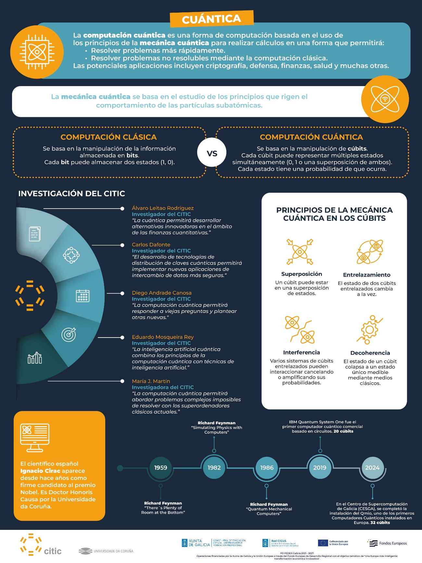

Sobre el CITIC
El CITIC es un centro de investigación que potencia el avance y la excelencia en I+D+i aplicada a las TIC, creado en 2008 por la Universidade da Coruña. La actividad científica del centro se estructura en cuatro áreas de investigación principales: Inteligencia artificial; Ciencia e Ingeniería de Datos; Computación de Altas Prestaciones; y Servicios y Redes Inteligentes, y un área de investigación transversal a todas ellas: la de Ciberseguridad.
El CITIC está acreditado como Centro Excelente y miembro de la Red CIGUS para el periodo 2024-2027. La acreditación, estructuración y mejora del CITIC está cofinanciada por la Xunta de Galicia y en un 60% por la Unión Europea en el marco del Programa Operativo FEDER Galicia 2021-2027, con el objetivo temático de promover “una Europa más inteligente: transformación económica innovadora”.

